**ΙΣΤΟΡΙΚΗ ΔΙΑΔΡΟΜΗ**

Ο τρούλος συμβολίζει τον ουρανό

Τα κανδήλια και οι πολυέλαιοι συμβολίζουν τα άστρα του ουρανίου θόλου

Το άγιο Βήμα συμβολίζει τον Παράδεισο

Η Αγία Τράπεζα στηρίζεται συνήθως σε έναν στύλο, ο οποίος συμβολίζει τον ασάλευτο στύλο της Εκκλησίας, το Χριστό, ή σε τέσσερις στύλους που συμβολίζουν τους τέσσερις Ευαγγελιστές.

Ο Σταυρός συμβολίζει την ανίκητη δύναμη της Εκκλησίας κατά του κακού

Τα κεριά συμβολίζουν την ψυχή μας, η οποία θα πρέπει να είναι καθαρή όπως το φως και να καίει σαν τη φωτιά από λαχτάρα για την ένωσή της με το Χριστό.

Οι χριστιανοί από τους πρώτους αιώνες ασχολήθηκαν ιδιαιτερα μετους χώρους τέλεσης του μυστηρίου της Θείας Ευχαριστίας. Αρχικά αυτοί ήταν χώροι ιδιωτικοί ανάλογα με την αρχιτεκτονική κάθε περιοχής. Μετά τον διωγμό της πρώτης εκκλησίας από τους Ιουδαίους και την εκδίωξή τους από το ναό του Σολομώντα αναζητήθηκαν άλλες πιο ευρύχωρες οικίες για τις λατρευτικές συνάξεις της κοινότητας της Ιερουσαλήμ. Πλούσιοι χριστιανοί παραχωρούσαν τις ευρύχωρες οικίες τους για να συνάζεται η Εκκλησία.

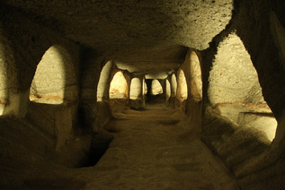

Στις αρχαιότερες μαρτυρίες τον 4o αιώνα για τους χώρους προσευχής και λατρείας οι χριστιανοί συναθροίζονταν μυστικά επίσης σε κατακόμβες δηλυπόγειους χώρους ταφής. Κατά την εποχή των διωγμών οι χριστιανικές συνάξεις γίνονταν μυστικά τη νύχτα σε απόμερες οικίες, στην ύπαιθρο, σε σπήλαια και κυρίως στις κατακόμβες. Οι κατακόμβες δεν προσφέρονταν βεβαίως για τακτικές λατρευτικές συνάξεις, εξαιτίας της στενότητας του χώρου και της αποπνικτικής ατμόσφαιρας του υπογείου τάφου. Αυτό γινόταν σε έκτακτες περιπτώσεις εξάρσεων των σκληρών διωγμών.

**Μετά το διάταγμα των Μεδιολάνων, το 313 μ.Χ. και την αναγνώριση του Χριστιανισμού ως ισότιμου με τις άλλες θρησκείες της ρωμαϊκής αυτοκρατορίας, άρχισε η ανέγερση των πρώτων ναών.** Επομένως χτιστηκαν ναοί επηρεασμένοι από το ελληνορωμαϊκό περιβάλλον.

**4Ος Αιώνας**

**ΒΑΣΙΛΙΚΗ**

 Πρόκειται για μια ορθογώνια αίθουσα που χωρίζεται με κιονοστοιχίες σε τρία ή πέντε κλίτη με υπερυψωμένο πάντα το μεσαίο για τον διαρκή φωτισμό του κτηρίου. Οι χριστιανοί αξιοποίησαν αυτόν τον ρυθμό από τον 4ο μ.Χ. αιώνα για την κατασκευή των ναών τους.

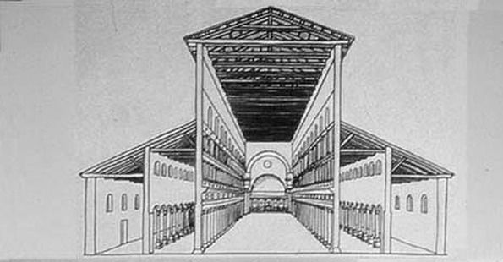

**Περίκεντρος ή Ροτόντα**

Πρόκειται για ένα θολωτό κυκλικό ή εξαγωνικό ή οκταγωνικό κτήριο που χρησιμοποιήθηκε ευρέως κατά τα παλαιοχριστιανικά χρόνια για την κατασκευή ναών.

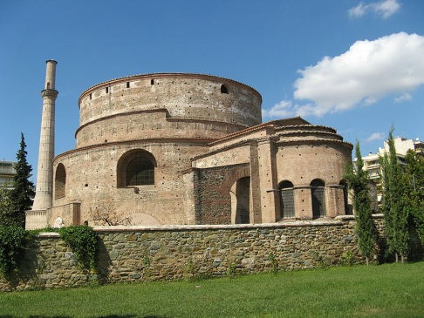

**Μετά τον 6ο αιώνα οι βυζαντινοί άρχισαν να καινοτομούν**

**Βυζαντινή περίοδος**

**ΒΑΣΙΛΙΚΗ ΜΕ ΤΡΟΥΛΛΟ**  
  
Πρόκειται για έναν ιδιοφυή συνδυασμό των ρυθμών της βασιλικής και του περίκεντρο ναού. Σημαντική καινοτομία του ρυθμού αυτού αποτέλεσε η στήριξη του μεγάλου διαστάσεων τρούλλου του εκάστοτε ναού, σε τέσσερα σφαιρικά τρίγωνα, ικανά να αντέξουν το βάρος του. Στεκόμενος λοιπόν ο πιστός κάτω από ένα τέτοιο υψηλό και μεγάλο σε διάμετρο τρούλλο, βίωνε εσωτερικά κατά τρόπο μυστηριακό το άπειρο της Θεότητος, αλλά και το γεγονός της σημαντικότητας της υπάρξεως του, αφού αισθάνεται ότι είναι κάτω από την σκέπη του παντοκράτορος Θεού.  
  
Το αρχιτεκτόνημα της βασιλικής μετά τρούλλου της [Αγίας του Θεού Σοφιάς](https://el.wikipedia.org/wiki/%CE%91%CE%B3%CE%AF%CE%B1_%CE%A3%CE%BF%CF%86%CE%AF%CE%B1_(%CE%9A%CF%89%CE%BD%CF%83%CF%84%CE%B1%CE%BD%CF%84%CE%B9%CE%BD%CE%BF%CF%8D%CF%80%CE%BF%CE%BB%CE%B7)) στην Κωνσταντινούπολη υπήρξε μακράν ο αριστουργηματικότερος καλλιτεχνικός βυζαντινός ναός όλων των εποχών(531-537).

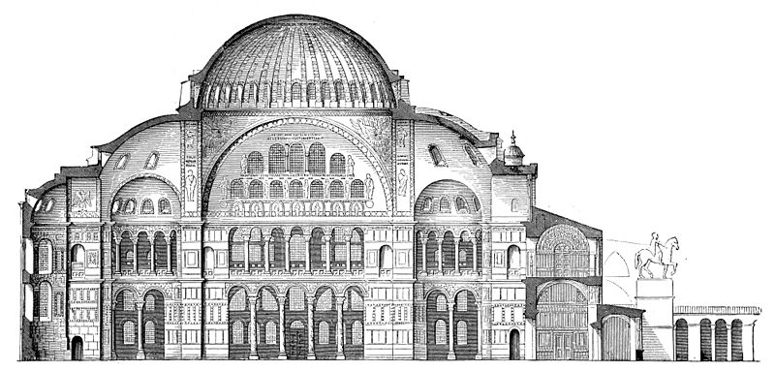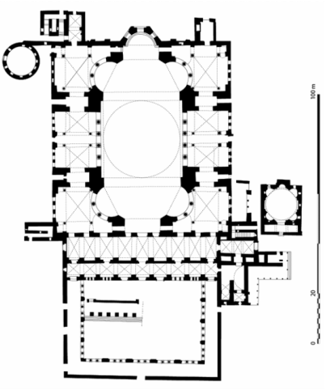

**ΣΤΑΥΡΟΕΙΔΩΣ ΕΓΓΕΓΡΑΜΜΕΝΟΣ ΝΑΟΣ**  
Κατά την διάρκεια του 8ου με 10ο αιώνα μ.Χ. ο τύπος της βασιλικής με τρούλο εξελίσσεται συνεχώς, με τις εξωτερικές διαστάσεις των ναών να τείνουν προς τετραγωνισμό. Ταυτόχρονα, τα εγκάρσια κλίτη των εκκλησιών διασταυρώνονται με τα αντίστοιχα εσωτερικά, που στηρίζουν τον θόλο, σχηματίζοντας έτσι το σημείο του σταυρού. Στο κέντρο ακριβώς του νοητού αυτού σταυρού, υψώνεται κατά κανόνα ένας σχετικά ψηλός τρούλλος με μικρή διάμετρο, ορατός όμως εσωτερικά μόνο από το κέντρο του ναού.

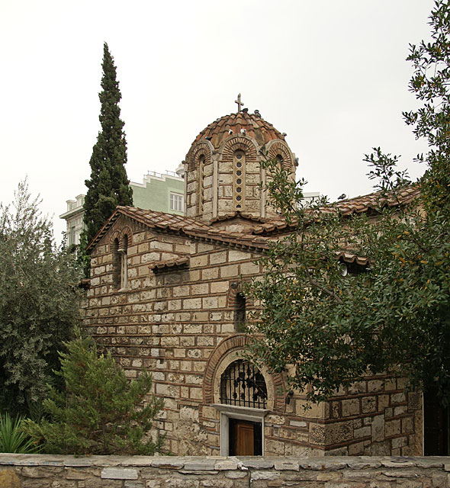

Βόρεια πλευρά Αγίων Ασωμάτων Θησείου.

**ΟΚΤΑΓΩΝΙΚΟΣ ΝΑΟΣ**

**(**Ο ΤΡΟΥΛΟΣ ΚΑΛΥΠΤΕΙΟΛΟ ΤΟ ΧΩΡΟ ΤΟΥ ΚΥΡΙΩΣ ΝΑΟΥ)Στους οκταγωνικούς ναούς ο κεντρικός χώρος διευρύνεται εκ νέου και επαναφέρει στη μνήμη μας την μεγάλη ζεστή αγκαλιά του δίχως τύμπανο τρούλλου της Αγία Σοφιάς. Η βίωση του Υψηλού γίνεται εφικτή εδώ, με την στήριξη του επιβλητικού τρούλου σε οκτώ τόξα. Στον οκταγωνικό τύπο ανασταίνεται λοιπόν το ενιαίο του χώρου κάτω από τη φανερή κυριαρχία του τρούλλου, ώστε να δημιουργείται η εντύπωση της δυναμικής ενότητας του συνόλου.

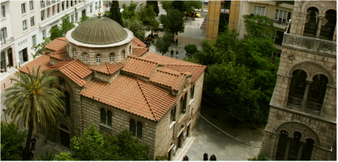

Ναός Σωτήρος Λυκοδήμου στην Αθήνα (Οδός Φιλελλήνων).

**Τρίκογχος τρουλαίος**

Αρχιτεκτονικός τύπος ναού, στον οποίο η κεντρική τετράγωνη αίθουσα στεγάζεται με τρούλο και στην οποία προστίθενται κόγχες στις τρεις πλευρές.

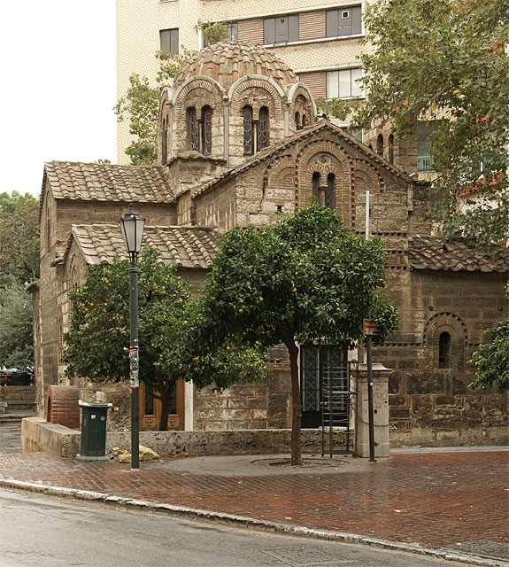

**ΑΓΙΟΡΕΙΤΙΚΟ ΤΡΙΚΟΓΧΟΣ**

Αποτελεί παραλλαγή του σταυροειδούς ρυθμού. Πρόκειται δηλαδή για αρχιτεκτονικό τύπο ναού, που η κεντρική τετράγωνη αίθουσα του στεγάζεται με τρούλο και οι δύο πλαϊνές του πλευρές διαθέτουν κόγχες, προκειμένου να στεγαστούν οι χοροί των ιεροψαλτών. Ο τύπος ονομάζεται έτσι, επειδή όχι μόνο δημιουργήθηκε αλλά και επιχωριάζει στο Άγιο Όρος.

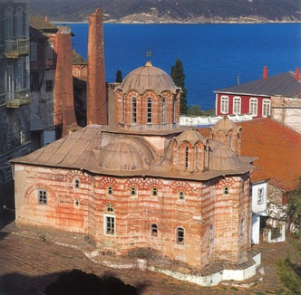

**ΠΕΝΤΑΤΡΟΥΛΛΟΣ ΕΓΕΓΓΡΑΜΜΕΝΟΣ**

Πρόκειται για κυρίαρχο ρυθμό της Μακεδονίας, της Σερβίας και γενικότερα των δυτικών Βαλκάνιων. Οφείλει την ονομασία του στην εισαγωγή τεσσάρων επιπλέον σχετικά χαμηλών τρούλλων στις γωνίες του ναού. Οι τέσσερις αυτοί τρουλίσκοι, αν και τελείως αποκομμένοι εσωτερικά από τον κεντρικό τρούλλο.

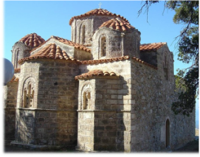Παναγία Παντάνασσα Βοιών Λακωνίας

**ΣΤΑΥΡΕΠΙΣΤΕΓΟΣ ΝΑΟΣ**  
Πρόκειται για ναούς της υστεροβυζαντινής περιόδου, που επιχωριάζουν στην κυρίως Ελλάδα.

Πρωτοεμφανίζονται στη δύση της Βυζαντινής Αυτοκρατορίας τον 13ο αιώνα μ.Χ. και είναι αποκύημα της ανάγκης για ευκολία και οικονομία στην ανέγερσή τους. Πρόκειται –συνήθως- για μικρής κλίμακας θολοσκεπείς ναούς, μονόκλιτους ή τρίκλιτους, των οποίων η κατά μήκος καμάρα διακόπτεται από μία δεύτερη εγκάρσια και ψηλά τοποθετημένη καμάρα, έτσι ώστε στη *στέγη σχηματίζεται με σαφήνεια το σχήμα του σταυρού*, στο οποίο οφείλεται και η ονομασία του τύπου.

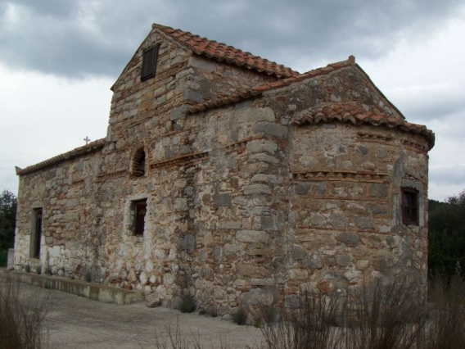

Ο ναός της Αγίας Τριάδας, Κρανίδι

**5ο μέχρι το 15ο αιώνα**

Η **γοτθική αρχιτεκτονική** είναι [αρχιτεκτονικός](https://el.wikipedia.org/wiki/%CE%91%CF%81%CF%87%CE%B9%CF%84%CE%B5%CE%BA%CF%84%CE%BF%CE%BD%CE%B9%CE%BA%CE%AE) ρυθμός ο οποίος αναπτύχθηκε στην Ευρώπη κατά τον ύστερο [Μεσαίωνα](https://el.wikipedia.org/wiki/%CE%9C%CE%B5%CF%83%CE%B1%CE%AF%CF%89%CE%BD%CE%B1%CF%82) **(476 - 1492 μ.Χ)**.Εκείνη την περίοδο δεν υπάρχει όριο στο ύψος.

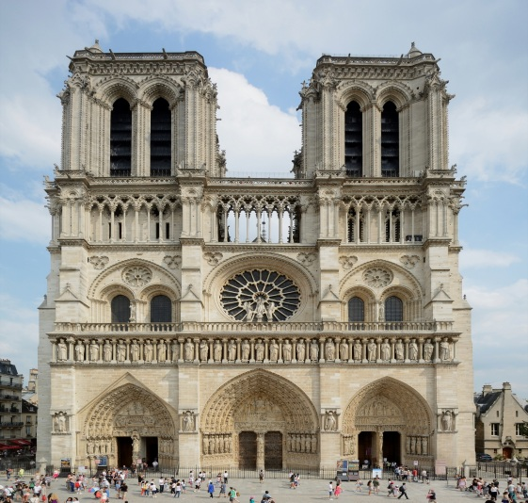Η ΠΑΝΑΓΙΑ ΤΩΝ ΠΑΡΙΣΙΩΝ

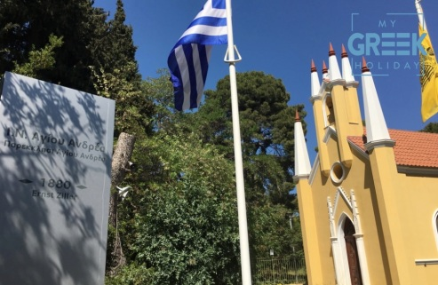

**Ο διατηρητέος ναός του Αγίου Ανδρέα, ένα ιδιαίτερο αρχιτεκτονικά παρεκκλήσι που αποτελεί και το** **μοναδικό δείγμα ορθόδοξης εκκλησίας με γοτθικό ρυθμό στην Ελλάδα**.

Η εξελιξη του τα βιτρό

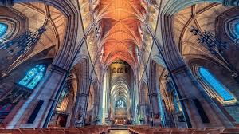

**17ος Αιώνας**

**Μπαροκ Αρχιτεκτονική**

Η [μπαρόκ](https://el.wikipedia.org/wiki/%CE%9C%CF%80%CE%B1%CF%81%CF%8C%CE%BA) [αρχιτεκτονική](https://el.wikipedia.org/wiki/%CE%91%CF%81%CF%87%CE%B9%CF%84%CE%B5%CE%BA%CF%84%CE%BF%CE%BD%CE%B9%CE%BA%CE%AE) εμφανίζεται στις αρχές του [17ου αιώνα](https://el.wikipedia.org/wiki/17%CE%BF%CF%82_%CE%B1%CE%B9%CF%8E%CE%BD%CE%B1%CF%82) στην [Ιταλία](https://el.wikipedia.org/wiki/%CE%99%CF%84%CE%B1%CE%BB%CE%AF%CE%B1) και γρήγορα εξαπλώνεται και στην υπόλοιπη [Ευρώπη](https://el.wikipedia.org/wiki/%CE%95%CF%85%CF%81%CF%8E%CF%80%CE%B7). Δανείζεται το αισθητικό λεξιλόγιο της [αναγεννησιακής αρχιτεκτονικής](https://el.wikipedia.org/w/index.php?title=%CE%91%CE%BD%CE%B1%CE%B3%CE%B5%CE%BD%CE%BD%CE%B7%CF%83%CE%B9%CE%B1%CE%BA%CE%AE_%CE%B1%CF%81%CF%87%CE%B9%CF%84%CE%B5%CE%BA%CF%84%CE%BF%CE%BD%CE%B9%CE%BA%CE%AE&action=edit&redlink=1) και το χρησιμοποιεί με έναν πιο θεατρικό, πιο ρητορικό και πιο επιδεικτικό, εκφράζοντας τον θρίαμβο της απολυταρχικής εξουσίας και της εκκλησίας.

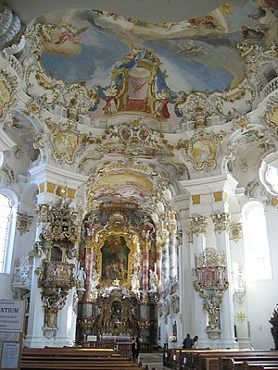

18ος-19Ος ΑΙΩΝΑΣ

**ΝΕΟΚΛΑΣΙΚΙΣΜΟΣ(**εννοούμε το ρεύμα της τέχνης που επικράτησε από το 1750 περίπου έως τις πρώτες δεκαετίες του 19ου αιώνα).Τα χαρακτηριστικά του είχαν δύο πλευρές από τη μία τη λειτουργικότητα, τη μονοχρωμία, την έμφαση στην κατασκευή και τον απρόσωπο χαρακτήρα και από την άλλη τη μεγαλομανία, τις γιγάντιες διαστάσεις.

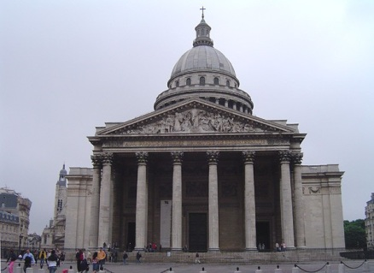

20Ος ΑΙΩΝΑΣ

**Η περίοδος του μοντερνισμού(νεοτερισμός)**

Ο μοντερνισμός απέρριπτε την έννοια ενός συμπονετικού, παντοδύναμου Θεού ως ανώτατης πηγής [ηθικών](https://el.wikipedia.org/wiki/%CE%97%CE%B8%CE%B9%CE%BA%CE%AE) αρχών.

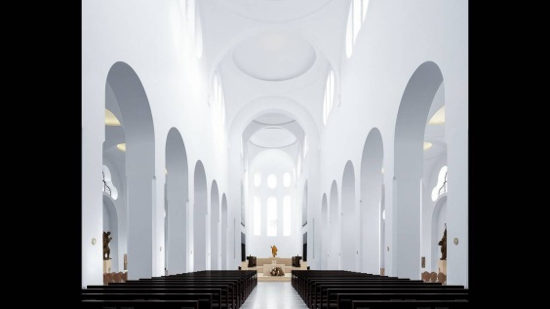

ΕΛΠΙΖΩ ΟΙ ΜΕΛΛΟΝΤΙΚΕΣ ΕΚΚΛΗΣΙΕΣ ΝΑ ΕΧΟΥΝ ΠΑΝΤΑ ΕΙΚΟΝΕΣ

